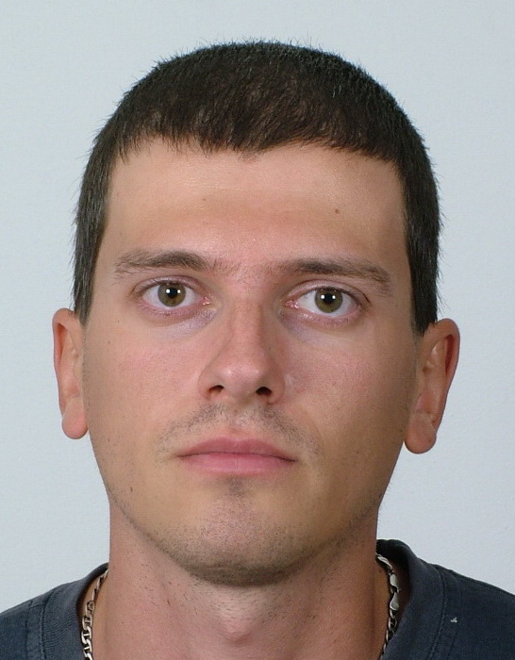 | Евгени Балтаков  Докторант  Тел.: +3592 979 6309  Е-mail: egb@mail.bg  Области на професионален интерес (ключови думи):  Геоморфология, палеогеография, карст  Образование:  2010 - Национален институт по геофизика, геодезия и география – БАН, докторант  2009 г. – СУ “Св. Климент Охридски”, Геолого-географски факултет, магистър.  Професионален опит:  04-08/2009 г. – учител по География и икономика  Участие в научни проекти (последните 5 години):  „Разработване на експериментален модел на комплексен мониторинг за устойчиво развитие и управление на защитени карстови територии” , доц. д-р М. Йорданова, 2009-2011  „Управление на водните ресурси на трансграничните речни басейни между България и Сърбия”, доц. д-р Н. Христова, 2010  Проект BG051PO001-3.3.04/40: „Изграждане на висококвалифицирани млади изследователи по съвременни информационни технологии за оптимизация, разпознаване на образи и подпомагане вземането на решения”, доц. д-р И. Мустакеров, 2009-2011

